周年宣传品设计制作服务（第三次）项目的主要需求内容
项目要求 | 制作/配送服务内容及范围（含工作内容、范围或工程量清单）：  周年宣传用品（可参考样品图片）设计及制作，具体内容如下：  1.数量：93个（有±5%浮动，按实际制作数量结算）。  2.整体尺寸（cm）：10周年（15*4*13.5cm），20周年（16.5*4*13.5cm），30周年（16*4*13.5cm）；水晶部分：看附件图；水晶中间部分：圆牌（直径5cm，厚度0.1cm）；木质底座（cm）：15*4*3cm；包装盒（21*21*5cm）。
项目要求 | 服务地点：珠海醋酸纤维有限公司（珠海市金湾区南水镇化联三路9号）。
项目要求 | 报名方资质要求：具有广告设计、工艺品设计和制作相关制作

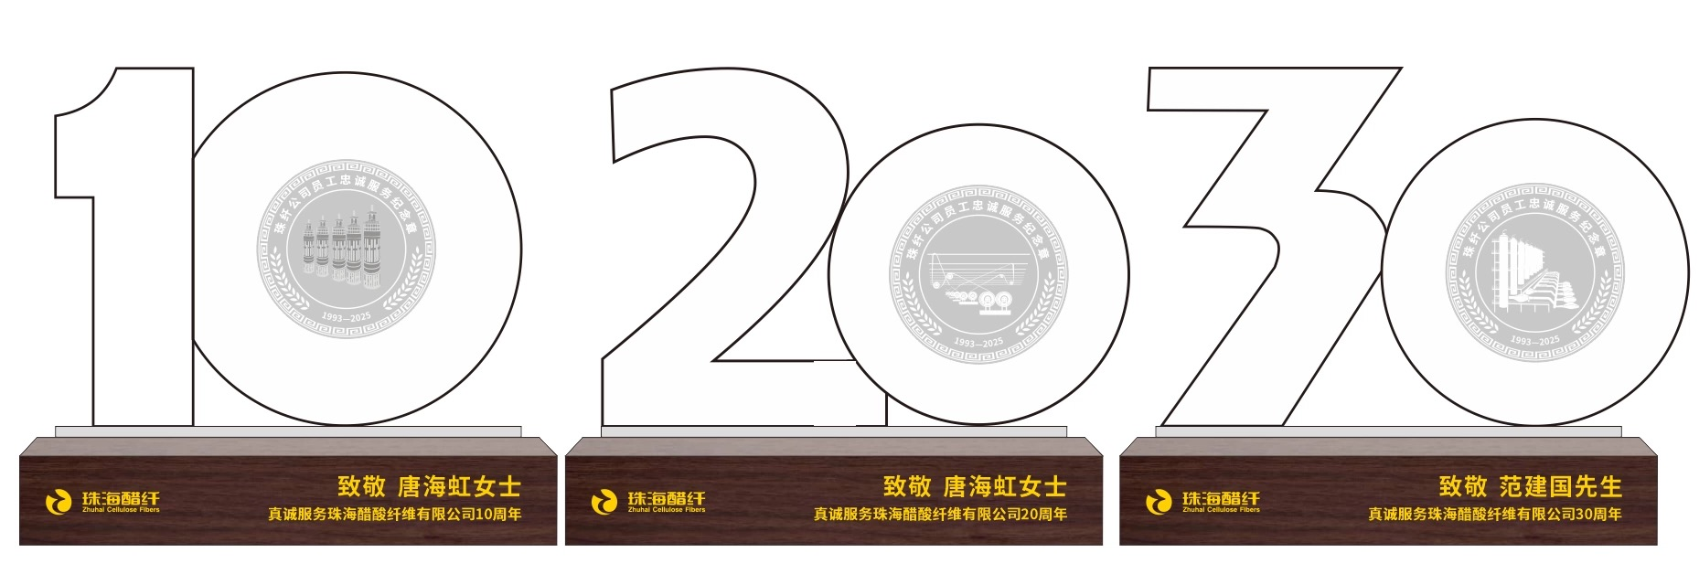
附件1：（样品实物图）

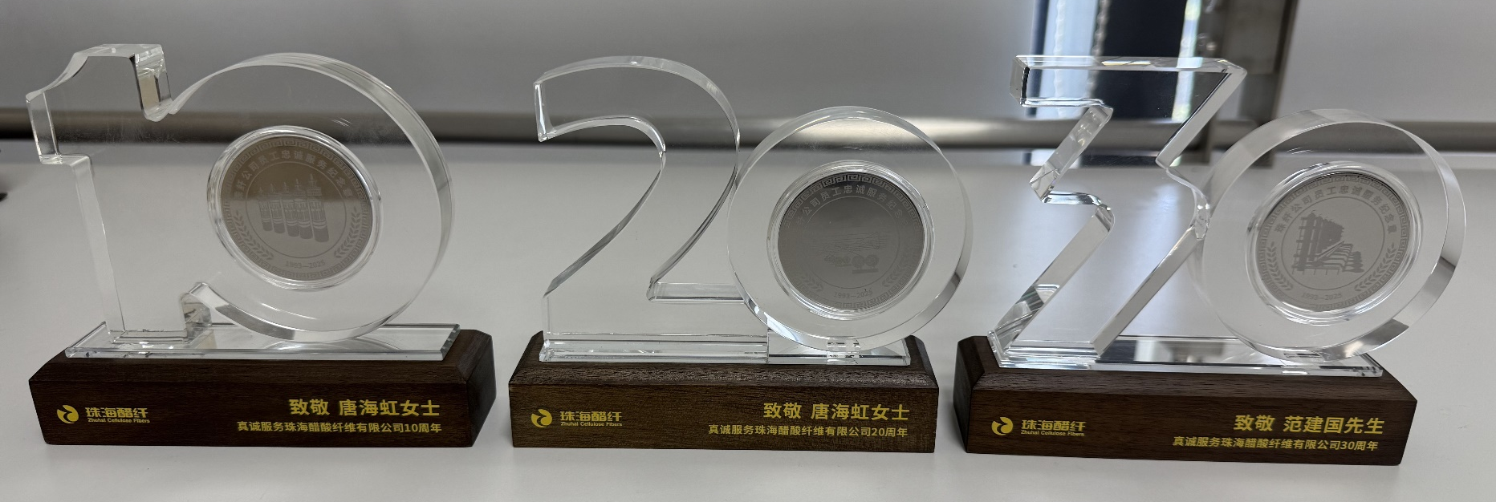
附件2（包装盒设计图及实物图）：
